



Pergunte ao Euca Expert / Ask the Euca X Pert

www.eucalyptus.com.br

www.celso-foelkel.com.br

Perguntas: / Questions

___________________________________________________

Pergunta nº: 672 /Question nº: 672

Título: /Title: Informações sobre plantios de Eucalyptus nos EUA.
Por: / By: Alex Passos dos Santos

E-mail: salex@conpacel.com.br

Questão: /Question:

Boa tarde Prof. Foelkel.

Já estivemos juntos algumas vezes e nosso último contato foi numa palestra sua na antiga Ripasa, hoje CONPACEL. Trabalho na área florestal, com a parte de pesquisa, e busco informações técnicas sobre plantios de Eucalyptus e sua produtividade nos EUA. O senhor tem informações que poderia nos repassar sobre este assunto?

Desde já agradeço pela atenção.

Atenciosamente,

Alex Passos dos Santos
Pesquisa Florestal
Conpacel – Consórcio Paulista de Papel e Celulose
F (19) 2108-3233
salex@conpacel.com.br

_______________________________________________

Resposta por Celso Foelkel: / Answer by Celso Foelkel:

Caro Alex,
Bom dia, agradeço suas palavras amigas.
As informações sobre os eucaliptos nos Estados Unidos não são abundantes, no futuro colocarei algo mais abrangente em uma das próximas Eucalyptus Newsletters.
Para começar, sugiro navegar em algumas fontes da literatura, apesar de não muito recentes, sobre eucaliptos na Califórnia:
http://www.fs.fed.us/psw/publications/documents/psw_gtr069/psw_gtr069_04_skolmen.pdf
http://www.fs.fed.us/psw/publications/documents/psw_gtr069/psw_gtr069.pdf
http://library.csustan.edu/bsantos/euctoc.htm
http://www.na.fs.fed.us/pubs/silvics_manual/volume_2/eucalyptus/saligna.htm
http://www.na.fs.fed.us/pubs/silvics_manual/volume_2/eucalyptus/grandis.htm
Por outro lado, existem mais avançados estudos com eucaliptos no Hawaii, feitos pelo grande mestre Dr. Dan Binkley. Sugiro navegar nos trabalhos dele em seu website pessoal:
http://lamar.colostate.edu/~binkley/research.htm
Espero que consiga ter resposta a algumas de suas perguntas.
Um abraço
Celso Foelkel
_______________________________________________

Outros Comentários: / Other Comments:

Por: / By: Alex Passos dos Santos

E-mail: salex@conpacel.com.br

Bom dia Prof° Foelkel,

Agradeço pela disponibilidade em responder ao meu e-mail.

Acabei de receber suas informações e vou iniciar a navegação pelos sites encaminhados na tentativa de encontrar as informações que necessitamos.

Realmente as informações sobre os plantios nos EUA são muito limitadas. Consegui alguns artigos, mas nenhum que relate diretamente a produtividade média das florestas de eucalipto por lá. O mais próximo que consegui foi a informação que segue abaixo, retirada do Anuário da ABRAF.

Gostaria de informá-lo também que iniciei uma troca de e-mail com o Sr. Gustavo Iglesias, graças à sua divulgação sobre o site dele e o Mapa Global de Cultivo do Eucalipto 2008. Fiz uma solicitação para receber o mapa em uma maior resolução e fui prontamente atendido.

Forte abraço,

Alex Passos dos Santos

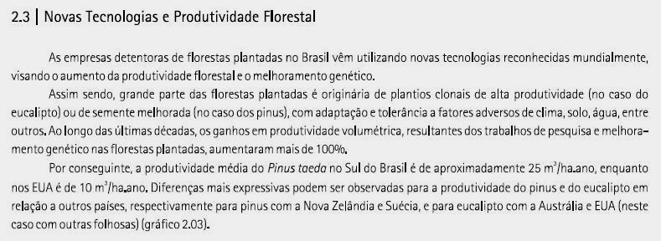
Fonte: ABRAF

Continua na próxima página......
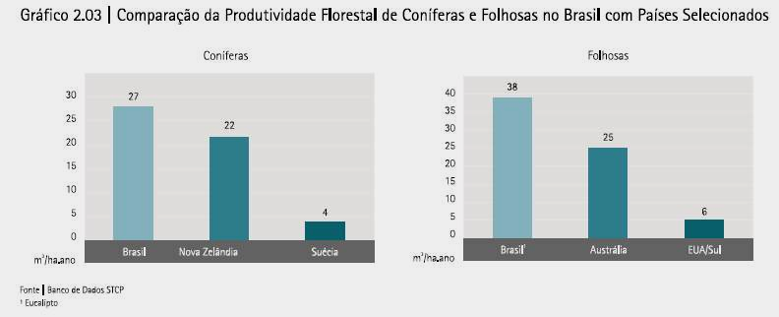
_______________________________________________

Outros Comentários: / Other Comments:

Por: / By: Celso Foelkel

Alex, caso consiga bons websites ou artigos na web sobre os USA, peço me informar os endereços para que eu os coloque na newsletter sobre os Eucalyptus nos USA, a exemplo do que recém fiz para o Uruguai e África do Sul.
Conto com sua colaboração.
Em relação ao Gustavo, relatei muito sobre ele na Eucalyptus Newsletter 15, visite www.eucalyptus.com.br para conhecer mais.

Um abraço
Celso
_______________________________________________

